[**Disponibilizar la información de la tabla Projects #17**](https://github.com/quindcode/ope-teamtrack-backend/issues/17)

| **Equipo:** | Tracking Operation |
| --- | --- |
| **Analista de calidad:** | Alejandro Sepulveda Palacio |

* **TEST CASE CPR-49 Se debe habilitar un endpoint de consumo en el back de los eventos de novedades de toda la organización.**
* **Dado**: el sistema está en funcionamiento
* **Cuando:** se habilita el endpoint de consumo para eventos de novedades

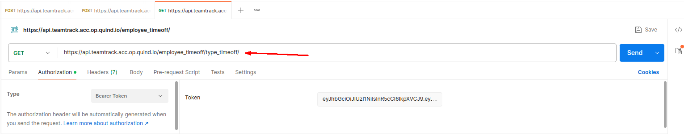

* **Entonces:** el endpoint debe estar disponible en la URL "https://api.teamtrack.acc.op.quind.io/employee_timeoff/type_timeoff/".

And el endpoint debe responder a solicitudes GET And la respuesta debe incluir un código de estado 200.

And la respuesta debe contener una lista de eventos de novedades de toda la organización.

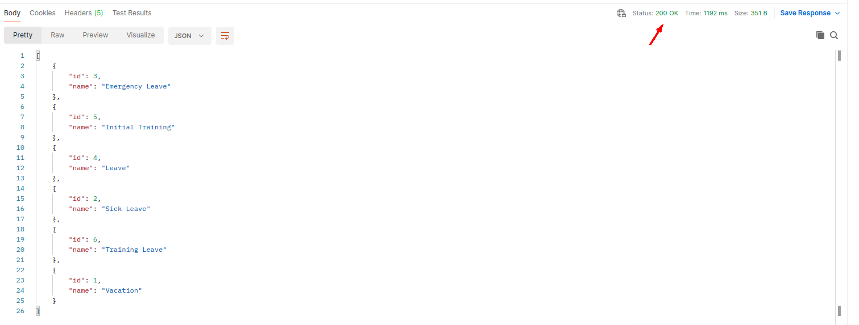

**Caso de prueba: exitoso**